Cнегоуборочный отвал Snow Service SRA/5
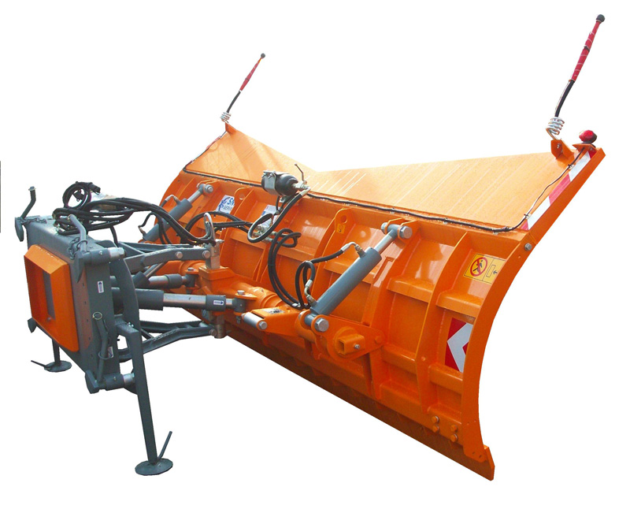

Технические характеристики:
Модель | SRA/5-306 | SRA/5-326 | SRA/5-356 | SRA/5-380
Вес, кг | 870 | 900 | 940 | 970
Вес с гидроблоком, кг | 930 | 960 | 1000 | 1030
Ширина, м | 3,06 | 3,26 | 3,56 | 3,80
Высота, м | 1,18 | 1,18 | 1,18 | 1,18
Рабочая ширина, м | 2,51 | 2,68 | 2,92 | 3,12

Базовая комплектация:
- Сигнальные флажки;
- Стояночные опоры;
- Аккумулятор азота;
- Предохранительный клапан на системе наклона вправо/влево;
- Чистящий нож из износостойкой стали;
- Монтажная рама.
Опции:
- Габаритные огни;
- Регулируемые по высоте и наклону лыжи;
- Регулируемые по высоте опорные колеса;
- Дополнительные фары;
- Электрогидравлический блок с кабелем и кнопочным управлением;
- Дополнительный верхний отвал (высота 20 см);
- Резиновые брызговики.

